曲线拟合总结
曲线拟合的目的及概念
通常，债券购买者得到的期限结构数据是二维空间中一系列离散的点，但是为了更加直观的观察债券收益走势，更加合理的利用期限结构获取更多有用的信息，通常会利用这些离散的点构造一条平滑的曲线，即为收益率曲线，利用离散的点构造这条收益率曲线即为收益率曲线拟合。
比如，我们从中债网上可以获取到2018年4月13号当日的债券收益日信息，填写在表格中，即：

Maturity(Year) | Yield(%)
0.0 | 2.2316
0.08 | 2.5617
0.17 | 2.5693
0.25 | 2.6842
0.5 | 3.0242
0.75 | 3.1843
1.0 | 3.2013
3.0 | 3.3682
5.0 | 3.5205
7.0 | 3.6916
10.0 | 3.7062
15.0 | 3.9689
20.0 | 4.0079
30.0 | 4.1207
40.0 | 4.162
50.0 | 4.1808

使用Excel描绘散点图：
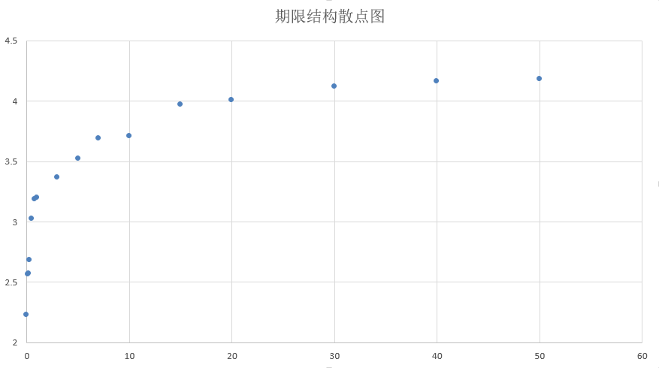
由此可以得到一个期限结构数据描绘的散点图，但是这张散点图不够直观，如果债券购买者想要获得到期期限为35个月的债券的收益率数据时，将无从下手，所以需要根据这些二维空间中的散点，构造一条光滑曲线，这条曲线并不只是简单的将散点用光滑曲线连接，还需要对未给出的节点做出价格推测。这就是曲线拟合以及曲线拟合的目的和意义。
下图是中债网所给出的收益率曲线：
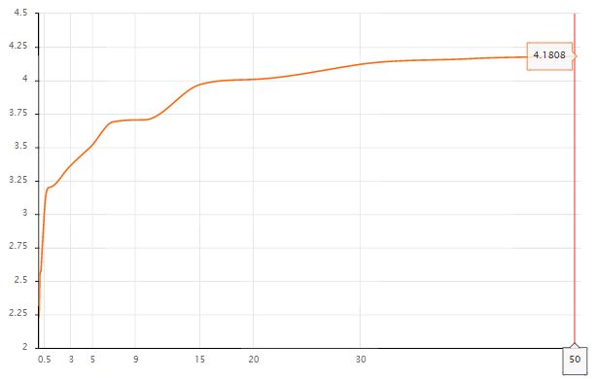
曲线拟合方法及模型的选择
为了得到一条这样的拟合曲线，首先要选择合适的拟合方法和模型。常见的收益率曲线拟合方法或模型有多项式插值法、Hermite模型插值法、Nelson-Siegel模型、Nelson-Siegel-Svensson模型。
接下来会对这几种模型或方法的拟合精度进行评估，使用到的评估标准是均方根误差（RMSE）。

- 多项式插值法
构造多项式拟合已有收益率数据，然后通过插值构造平滑收益率曲线的方法即为多项式插值法。
多项式中拟合收益率曲线效果最好的是三次多项式，即为立方多项式。可以通过Python程序进行拟合，并查看拟合效果。
首先在Python中通过numpy工具进行三次多项式拟合，拟合的三次多项式系数：
三次项系数 | 二次项系数 | 一次项系数 | 常数
5.775974408183625e-05 | -0.005396803801863335 | 0.15538879446115653 | 2.7450925385495
然后计算出所有的估计值，然后计算出均方根误差进行输出，下面是程序运行的结果：
说明对于TestData.csv这一组数据而言，利用三次多项式进行拟合，计算出的均方根误差是0.045。
下面是拟合数据与原始数据的对比：
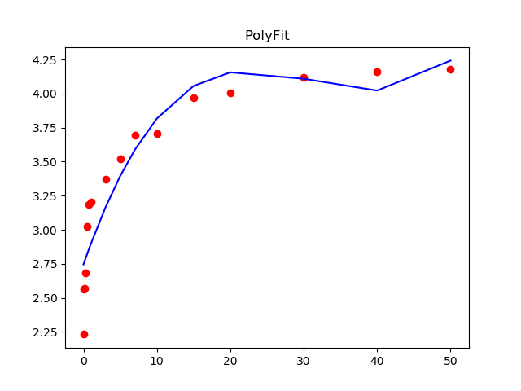
从图中可以看出，三次多项式的拟合效果较差，误差较大，甚至出现了折现的情况，不符合我们需要平滑曲线的要求。

- Hermite插值法

